Creado por: José Julián Salazar Melgar estudiante de la carrera de Perito en Informática

Síntesis

Manual para poder comprender los distintos usos que tiene esta aplicación y que usted como usuario los puede ejercer, también cuenta con una sección de solución de dudas y contacto al cual puede llamar y nosotros poder resolver su duda en el menor tiempo posible

MANUAL APP THONY´S KINAL

Manual esencial para uso de la aplicación

**índice del Manual de usuario:**

**1° ……………………………………………………... ¿Qué es la App Thony´s**

**2° ……………………………………………………… Menú y Design**

**3° a la 10° ……………………………………………...Modulo de Empresas**

**11° a la 14° …………………………………………….Modulo de Presupuesto**

**14° a la 17 ……………………………………………...Módulo de Servicios.**

**17 a la 18° ……………………………………………...Modulo Tipo Empleado**

**19° a la 21° …………………………………………….. Modulo Empleado**

**21° a la 22° ……………………………………………..Modulo Tipo Plato**

**23° a la 24° ……………………………………………...Modulo Platos**

**25° a la 26° ……………………………………………...Modulo Productos**

**27° a la 33° ……………………………………………...Modulo Reportes**

**33° a la 38° ……………………………………………....Modulo Entidades de unión**

**39° a la 41° ……………………………………………… Datos Programador**

**42° ………………………………………………………..Modulo salir**

***APP THONY´S KINAL***

* ¿Qué es Thony´s Kinal? Es una aplicación creada a partir del lenguaje java y su función es para su uso en un restaurante, la cual permite ver cómo es que trabaja un restaurante, la manera en la cual se trabaja en un restaurante, todas las cosas fundamentales que ayudan a que todo vaya bien, esta aplicación, este manual es para usted usuario, que inicia con el conocimiento de la aplicación, esperando que en este manual encuentre solución a todas aquellas dudas que se le puedan generar y que puedan ser de mucho entendimiento para usted, aquí encontrara como funciona cada componente de la aplicación, desde la más mínima cosa, hasta cosas de mucha importancia, sin más que agregar, esperamos que nuestra app sea de total agrado suyo y pueda valorar el esfuerzo que se tuvo en ella, iniciemos.

Menú Principal

* 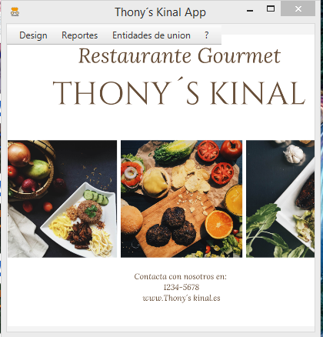Está es la ventana inicial de la aplicación, en la cual se pueden ver cuatro opciones en un menú colocado en la parte inferior de lado izquierdo, los cuales iremos viendo conforme vayamos avanzando dentro de la aplicación.

Design

* 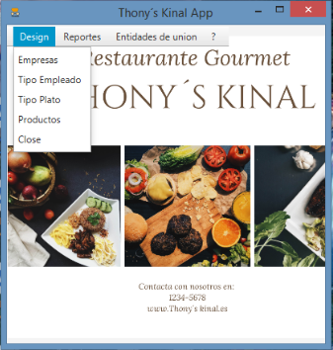Vamos a ir explicando por partes cada una de las cosas con las que cuenta el menú principal. Empezaremos hablando del design, es el lugar donde se encuentra todo lo relevante a la aplicación, aquí encontraremos la mayoría de las vistas en las cuales podemos trabajar, explicaremos como entrar a cada una de ellas y como se trabaja en cada una. Si damos clic en design lo que se nos desplegará será algo así:

**Empresas**

* Empezaremos hablando sobre el modulo de empresas, para entrar a esta vista se le debe de dar clic izquierdo en donde dice **Empresas** y se nos mostrara algo asi como lo que esta en la imagen:

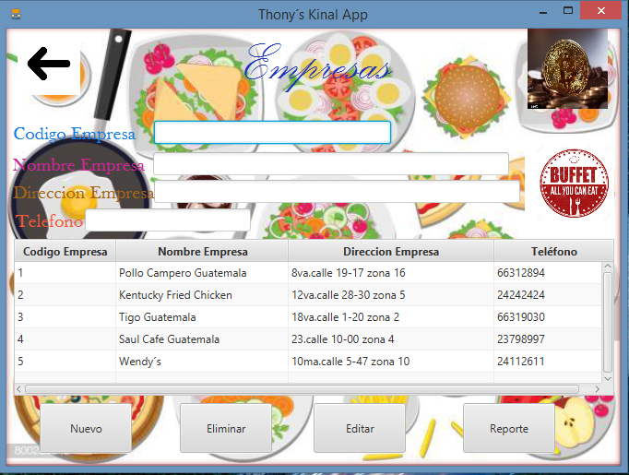

* Como podemos observar se nos muestra una vista como lo indica en su modulo sobre empresas, como podemos ver ya se encuentran las empresas ingresadas con las cuales está trabajando la aplicación, podemos ver que hay cuatro nombres arriba de la tabla donde se hayan las empresas las cuales son: *Código Empresa, Nombre Empresa, Dirección Empresa y Teléfono.* Los cuales si nos damos cuenta son los mismos nombres con los que cuenta la tabla donde están ingresados los datos.
* ***Seleccionar elemento:*** Este es un método el cual nos permitirá ver la información que se encuentra en la tabla en las áreas de texto, para poder ver algún registro solamente debemos hacer clic sobre él y así se mostrará en orden en cada área que le corresponde como se muestra en la imagen.

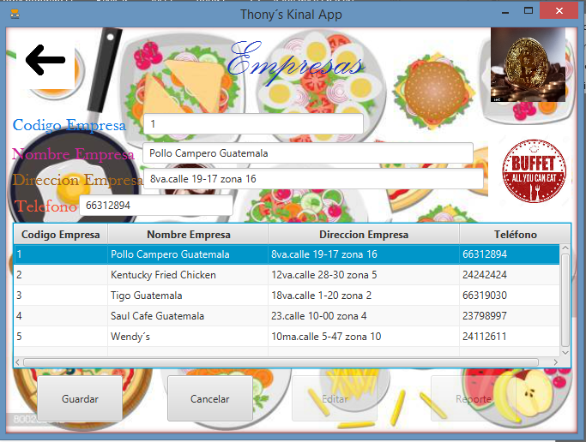

* ***BOTONES:*** Los botones cumplen cierta tarea no solo dentro de esta vista si no dentro de todas las entidades y toda la aplicación, explicaremos que hace cada botón y cuál es su función.
  + *NUEVO****:***El botón nuevo nos ayudara a poder ingresar una nueva empresa a esta vista, para poder realizarlo primero se debe de hacer clic en el botón nuevo el cual al hacerle clic cambiara de nombre a guardar, se debe de hacer esto ya que las áreas de texto que se encuentran a la par de cada nombre se encuentran bloqueadas, entonces luego de hacer clic automáticamente nos permitirá poder ingresar un nuevo campo a la vista, al hacer clic se vería así como en la imagen adjunto:

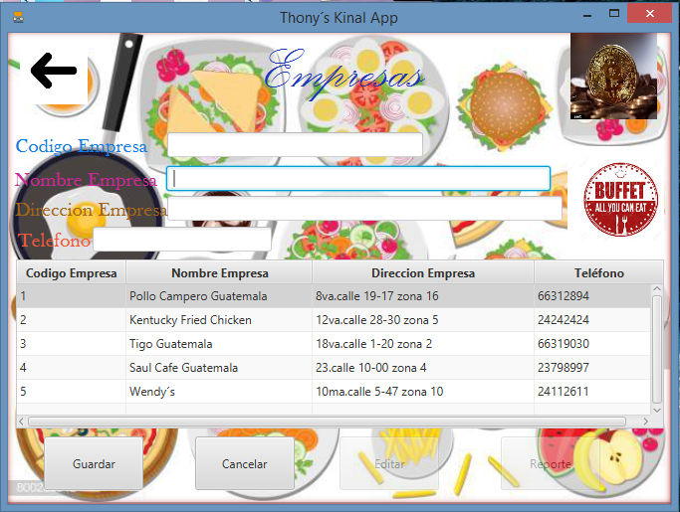

* Como podemos ver ya se habilito la opción de poder ingresar datos, para poder ingresar un nuevo registro a nuestra empresa se debe considerar lo siguiente:
  + *El código de la empresa no se debe de ingresar, ya que este código lo genera automáticamente la computadora por nosotros.*
  + *En el nombre de la empresa se pueden ingresar un máximo de 150 caracteres, los cuales deben ser solo letras.*
  + *En la dirección de la empresa al igual que el nombre de la empresa solo se admiten un máximo de 150 caracteres y aquí si se permite usar letras y números.*
  + *En el teléfono solo admite un máximo de 10 caracteres los cuales deben ser únicamente números.*
* Si observamos al pulsar el botón de *Nuevo* también se habilito otro botón llamado *Cancelar* el cual este ayudara a poder cancelar la operación de ingresar un nuevo registro al momento que nos hayamos equivocado en algún campo.
* ***Eliminar:*** El botón de eliminar, nos permitirá poder borrar un elemento de la vista, para poder hacerlo lo primero que se debe de hacer es seleccionar el elemento que se desea borrar y luego presionar el botón de eliminar el cual al hacer esta acción nos eliminara por completo el registro completo.
  + **Nota:** Es importante siempre seleccionar el elemento que se desea eliminar, ya que de ser así nos saldrá una validación como la de la imagen, la cual indica que no se ha seleccionado nada para borrar, esto quiere decir que el programa no conoce el registro el cual se desea eliminar.

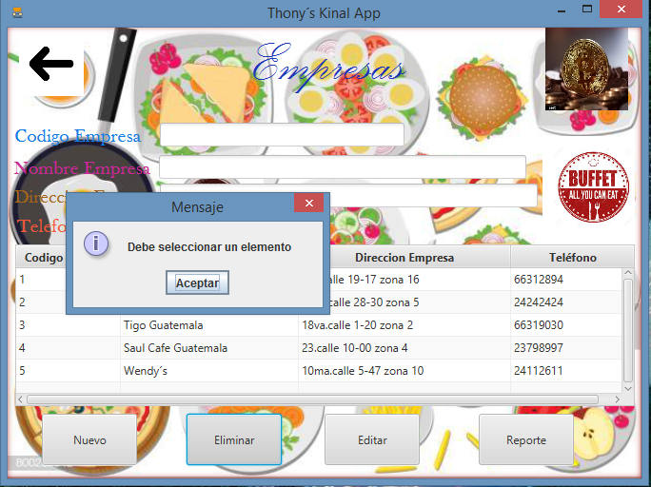

* 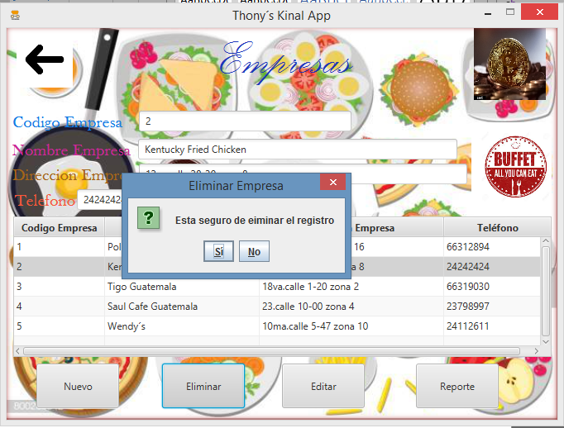Si seleccionamos un elemento entonces nos mostrara un cuadro de dialogo como el de la imagen
* Si presionamos que si, el registro se borrara por completo, si presionamos que no, nos cancelara la opcionde eliminar el registro.
* ***Editar:*** El botón de editar nos permitirá poder cambiar los datos de un registro ya ingresado. Al igual que el botón de eliminar se debe de seleccionar un elemento para que no muestre el cuadro de dialogo de que debemos de seleccionar algo, y también automáticamente se cambiara el botón de Reporte a Cancelar:

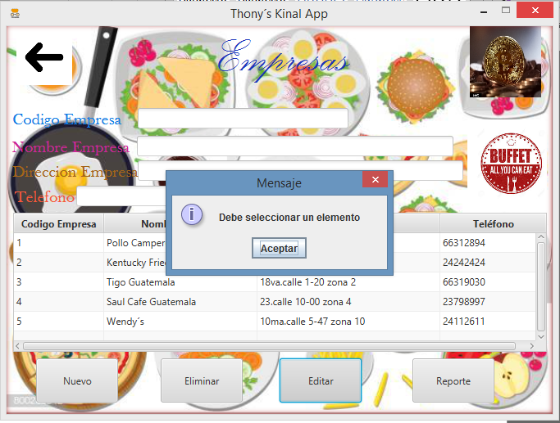

* 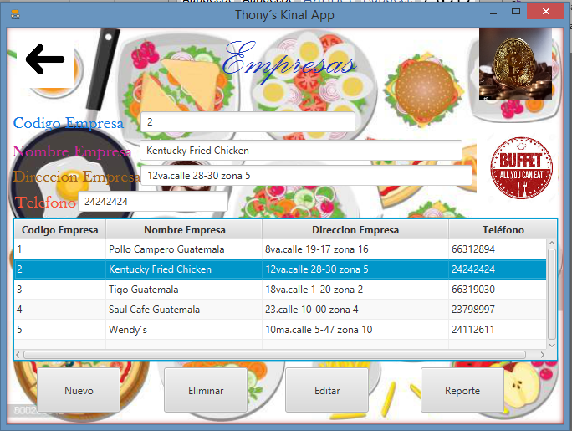Vamos a editar un elemento cualquiera para ver como es que se realiza este método:
* 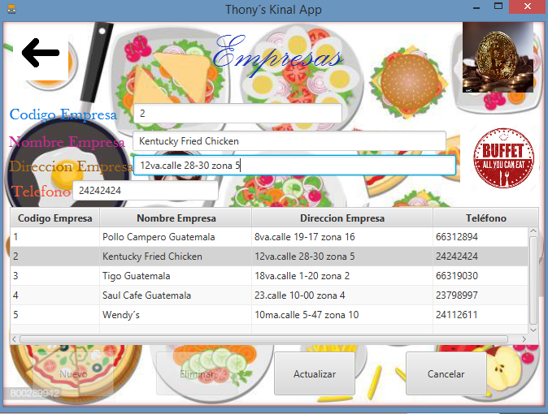Aquí se selecciono el elemento numero 2, al cual le cambiaremos la zona de direccion, como se puede ver tiene la *zona 5* pero si yo presiono editar, me permitira editar el registro activando el area de texto asi:
* Ahora colocaremos en vez de zona 5, zona 8 y veremos como actualiza los datos del registro, para que los cambios puedan ser efectuados se debe de presionar el boton actualizar para que actualize los nuevos datos ingresados:

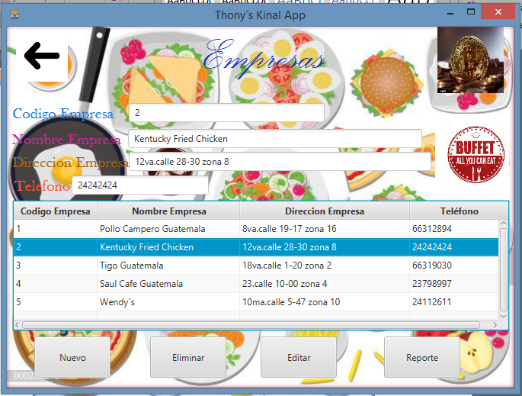

* Como podemos ver nos actualiza los nuevos datos cambiados en el registro y al igual que en nuevo, existe un boton llamado cancelar el cual nos puede ayudar a cancelar la operación.
* 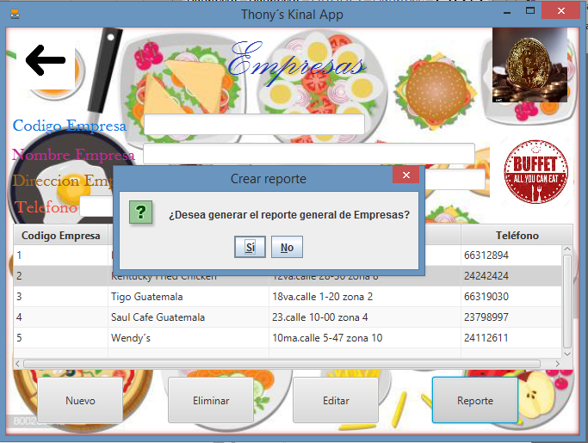***Reporte:*** El botón de reporte nos funcionara para poder listar en un documento todos los datos que tenemos dentro de la entidad, en un orden tal y como se encuentran en la tabla, si lo presionamos nos aparecerá el siguiente cuadro de dialogo:
* 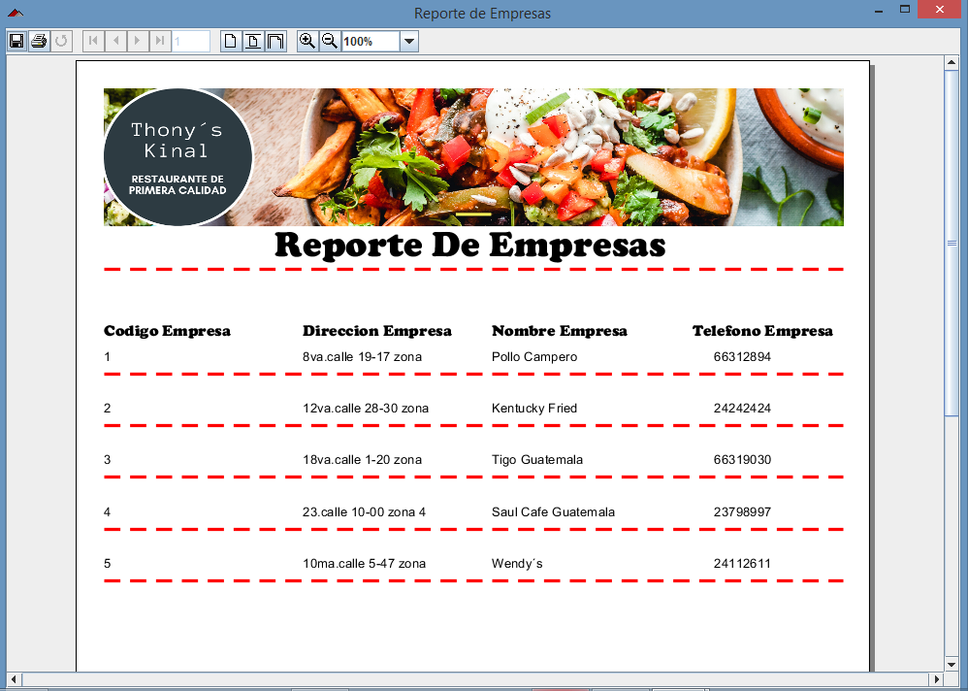Aquí presionaremos que, si deseamos generar el reporte con los datos, al presionar que si nos mostrara que se esta generando el reporte y el reporte se generara como se muestra en la imagen.
* Para guardar el reporte en el proyecto solo debemos de dar clic en el primer icono que aparece en la parte superior izquierda, con la forma de un casete y nos mostrara lo siguiente:

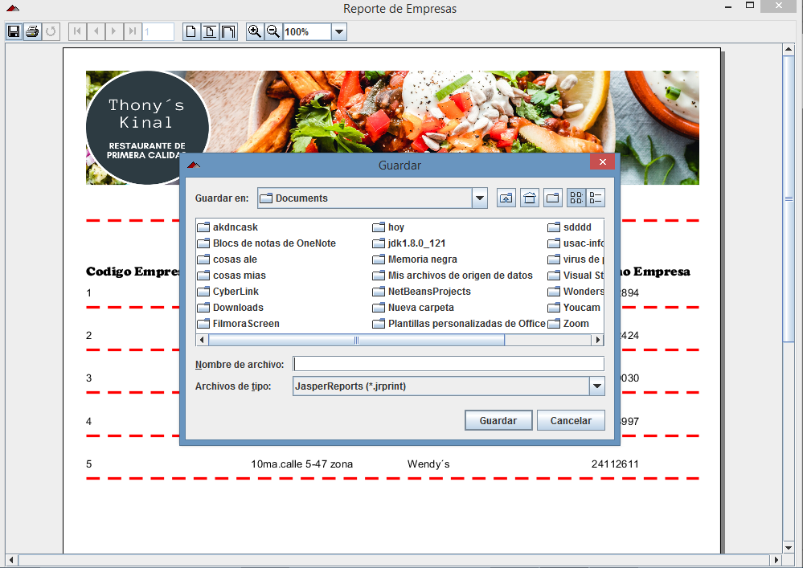

* Aquí nos mostrará los lugares donde podemos guardar nuestro reporte y si presionamos en parte de ***Archivo de tipo***, nos permitirá guardarlo de distintas maneras, como, por ejemplo, documento de texto, PDF, etc.
* Para volver al menu principal lo unico que debemos de hacer es hacer clic en la imagen que se encuentra en la parte superior de lado izquierdo, una vez presionandola nos devolvera al principio de la aplicación, la imagen es esta:



* ***Nota importante:* Todos los botones y seleccionar elemento de las entidades funcionan tal y como funcionan los de la entidad de empresas, todos tienen las mismas funciones, asi que si se desea saber como utilizar los de otras entidades solo se debe de volver a esta parte empresas y verlo de nuevo, ya que como se reitera, todos los botones tiene la misma funcionalidad.**

Presupuesto

* 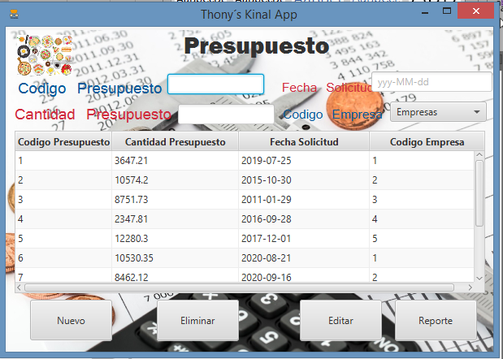Al módulo de Presupuesto se podrá ingresar dando clic en la imagen de la moneda que aparece de lados superior derecho, si presionamos ahí nos mostrará lo siguiente:
* Aquí al igual que en la vista de Empresas el *Código Presupuesto* lo generara la maquina por nosotros.
* Para poder ingresar datos a esta vista, se deben de tener las siguientes consideraciones:
  + *En el área de texto que se encuentra ubicado a la par de* ***Cantidad Presupuesto,*** *se puede ingresar cantidades exactas o bien con dos decimales después del punto.*
  + *En el área de* ***Fecha Presupuesto*** *se debe de hacer doble clic sobre esa área para que despliegue el calendario como se ve en la imagen siguiente, el cual nos permitirá ingresar una fecha de presupuesto, se puede escoger la que usted guste.:*

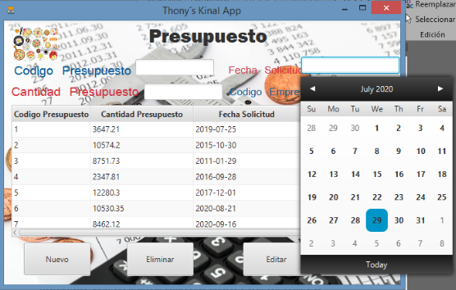

* + 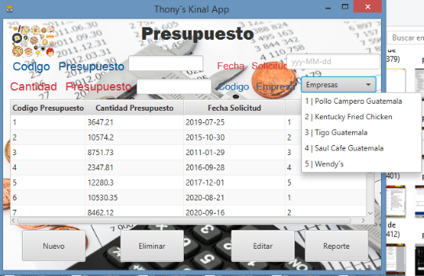*Por ultimo aparece el area de* ***Codigo Empresa*** *el cual cuenta con un boton y sobre el esta escrito* ***Empresas,*** *a ese se le debe de dar clic para que despliegue las empresas que ingresamos de lado de la entidad empresas y se veria asi:*
  + *La funcionalidad de los botones es la misma a la de empresas, con la unica diferencia que se encuenra en el boton de Reporte.*
* 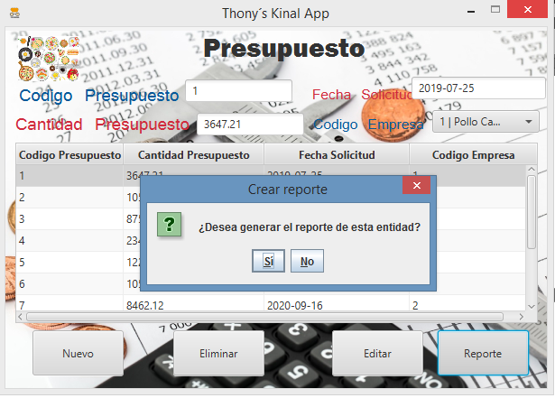***Reporte:*** Para poder generar un reporte de esta entidad primero se debe de seleccionar un elemento de la tabla, ya que este código por tener un campo de otra vista se debe de unir y por eso se puede generar nada mas el reporte del código que seleccionemos en la tabla y al igual que en la entidad de empresas nos preguntara si deseamos generar el reporte de esa vista, así:
* Como se puede ver en la imagen hay un registro seleccionado entonces puede generar el reporte, de lo contrario me pediría seleccionar algún elemento. Al hacer clic sobre si, se nos generara el reporte, pero nada más nos mostrara los datos del elemento que hayamos seleccionado, en la imagen se escogió el elemento número uno así que debería de mostrarse los datos de el elemento uno, como se ve a continuación:

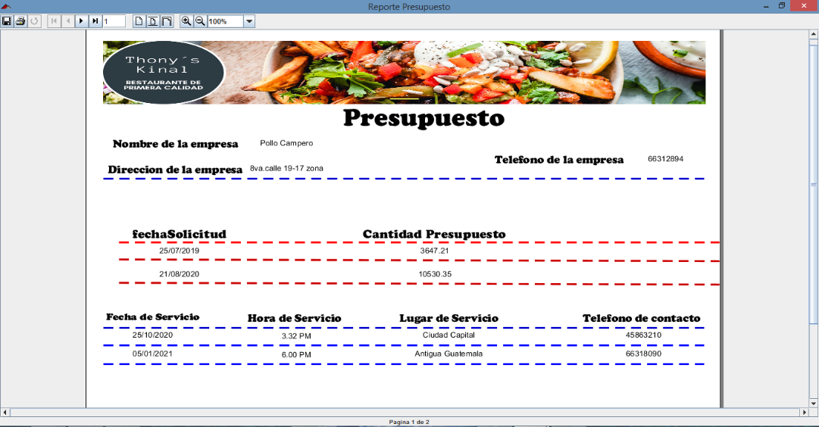

* Para guardar el reporte se hace el mismo procedimiento que se explica en la vista empresas.
* Para volver a la vista de empresas lo único que se debe de hacer es presionar la imagen pequeña que se encuentra en la parte superior izquierda, la cual automáticamente nos regresara al modulo de empresas, la imagen es esta.



Servicios

* Al igual que la vista de Presupuesto a esta vista se podrá ingresar dando clic en la imagen que se encuentra debajo de la de presupuesto, la imagen dice ***Buffet***, presionándola se nos mostrara la siguiente vista:

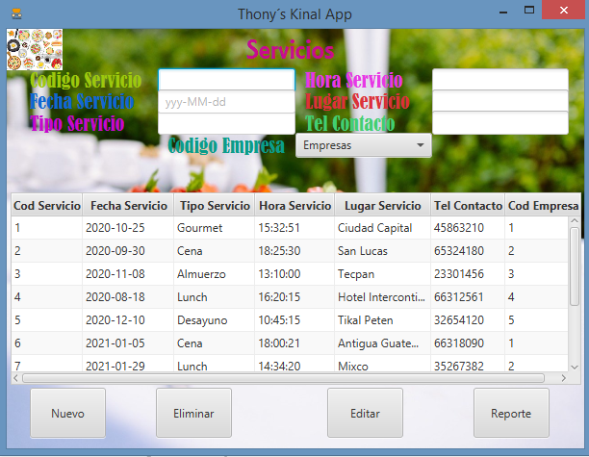

* Al igual que en las dos anteriores esta también tiene ciertos alineamientos para poder ingresar datos dentro de ella, los cuales son los siguientes:
  + *El código Servicio se sigue generando automáticamente al igual y como se explico en las vistas anteriores.*
  + *En la fecha de servicio, al presionar clic se nos desplegara un calendario como se muestra en la imagen, el cual es parecido al calendario de la vista de presupuesto:*

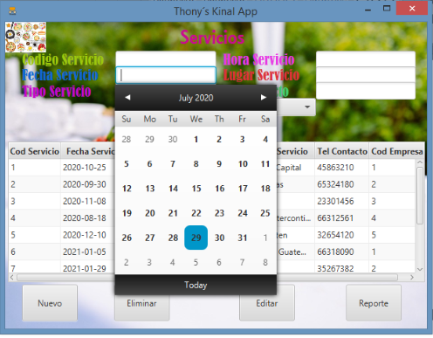

* + *En el área de texto de* ***Tipo Servicio*** *se puede ingresar hasta un máximo de 100 caracteres.*
  + *En el área de texto de* ***Hora Servicio*** *se debe de ingresar la hora del servicio de la siguiente manera:* ***HORA: MINUTOS: SEGUNDOS.***
  + *En el área de texto de* ***Lugar Servicio*** *se debe de ingresar hasta un máximo de 100 caracteres.*
  + *En el área de texto de* ***Teléfono Contacto*** *solo admite números, no letras y**se permite ingresar un máximo de 10 números*
  + *En el área de* ***Código Empresa*** *es igual que el de* ***Presupuesto****, al hacerle clic se nos desplegaran las empresas que tenemos en la vista* ***Empresa,*** *se tendría que ver así****:***

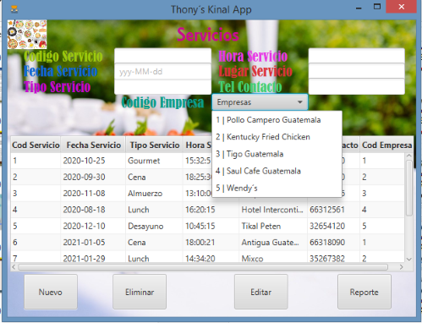

* + *La funcionalidad de los botones se mantiene al igual que las otras dos vistas.*
* ***Reporte:*** *El reporte de esta entidad al igual que la de presupuesto se necesita tener un elemento seleccionado para poder crearlo, ya que esta también esta unida a otra vista como lo es la de* ***Empresas*** *entonces al seleccionar un elemento, nos hará la misma pregunta de* ***Presupuesto*** *si deseamos generar el reporte y seleccionamos que sí, se vera el reporte de la siguiente manera:*

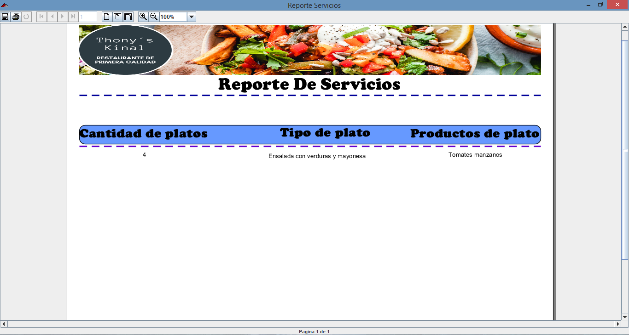

* Para volver a la vista de ***Empresas,*** solo se debe de hacer clic en la imagen que se encuentra de lado superior izquierdo, la cual es esta:



Tipo Empleado

* 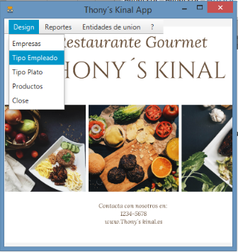Para poder ingresar a este modulo se debe de volver al menú principal y dar clic en la el segundo modulo que tiene por nombre ***Tipo Empleado.***
* 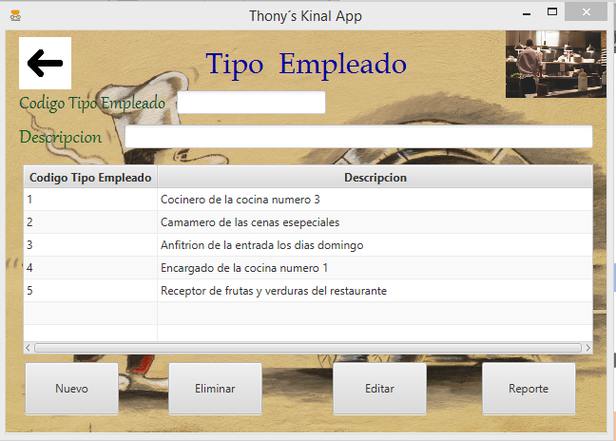Al darle clic en ese modulo se nos presentara la siguiente vista el cual lleva por nombre ***Tipo Empleado****, el cual tiene su apariencias asi:*
* Aquí se ven nada mas dos campos en los cuales se puede trabajar, explicaremos como se trabaja en cada uno, es de la manera siguiente:
  + *En el área de texto de* ***Código******Tipo Empleado*** *igual como se menciono anteriormente se la computadora lo genera automáticamente por nosotros.*
  + *En el área de texto de* ***Descripción*** *se permite ingresar un máximo de 150 caracteres.*
  + *La funcionalidad de los botones sigue siendo la misma que la de las vistas anteriores.*
  + *En esta entidad no se generará ningún reporte. Así que el botón solo funcionara para cancelar como se mostró en el botón de Editar de la entidad* ***Empresas.***

Empleados

* 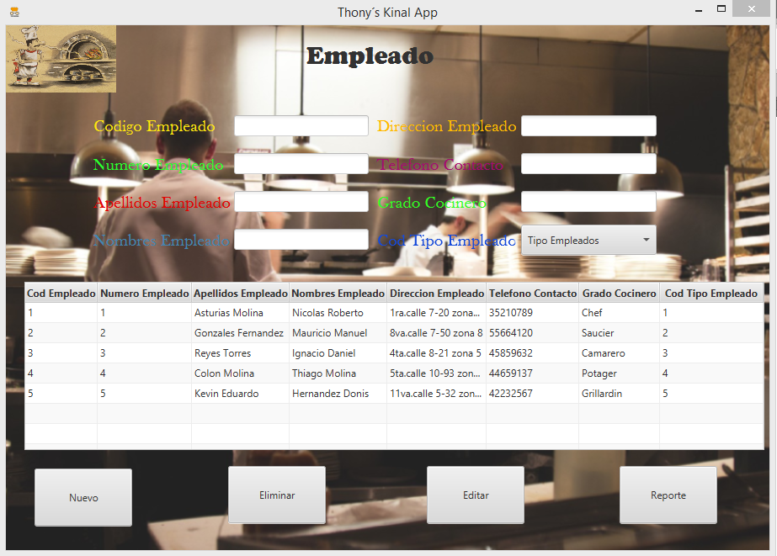Para poder ingresar a esta vista se deberá de hacer clic en la imagen que se encuentra en la parte superior derecha que esta ubicada en la vista ***Tipo Empleados*** *y al hacer clic se nos mostrará la siguiente vista:*
* Para poder ingresar datos en esta vista se debe de tomar en cuenta los siguientes lineamientos:
  + *En el área de texto de* ***Código Empleado*** *esto se generará automáticamente como todas las demás.*
  + *En el área de texto de* ***Numero Empleado*** *se permite ingresar un máximo de 10 caracteres, únicamente se debe de ingresar números.*
  + *En el área de texto de* ***Apellidos Empleado*** *se permite ingresar un máximo de 150 caracteres.*
  + *En el área de texto de* ***Nombres Empleado*** *se permite ingresar un máximo de 150 caracteres.*
  + *En el área de texto de* ***Dirección Empleado*** *se permite ingresar un máximo de 150 caracteres y permite números, ya que las direcciones están conformadas por números y palabras.*
  + *En el área de texto de* ***Teléfono Contacto*** *se permite ingresar un máximo de 10 caracteres, los cuales deben ser números.*
  + *En el área de texto de* ***Grado Cocinero*** *se permite ingresar un máximo de 50 caracteres.*
  + 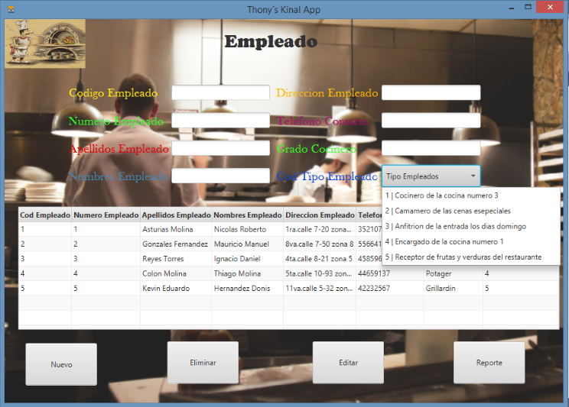*En el área de* ***Cod Tipo Empleado*** *hay un botón como en la vista de* ***Presupuesto*** *y si presionamos nos mostrar los datos de la vista* ***Tipo Empleados****, como se ve en la imagen.*
  + *La funcionalidad de los botones sigue con las mismas funcionalidades que con las vistas anteriores.*
  + *En esta vista tampoco se generará un reporte y al igual que la vista* ***Tipo Empleado*** *el botón* ***Reporte*** *solo funcionará para cancelar cuando se actualice los datos.*
  + *Para volver a la vista de* ***Tipo Empleado*** *se debe de hacer clic en la imagen que se encuentra en la parte superior izquierda, la imagen es la que se muestra a continuación:*

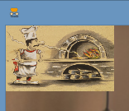

Tipo Plato

* 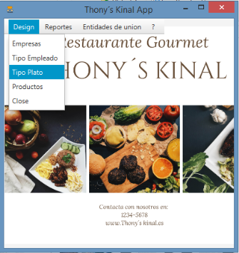Para poder ingresar a este modulo se debe de estar en el menú principal de la aplicación y luego dar clic en design y buscar el apartado que dice **Tipo Plato**, como se muestra en la imagen:
* Al darle clic se nos presentara una vista, la cual llevara por nombe ***Tipo Plato***, el mismo nombre que se presenta en el modulo del ***Menu Principal****,* y se tendria que mostrar esto:

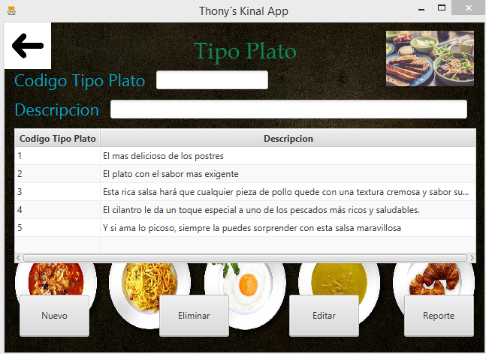

* Aquí al igual que en la vista de ***Tipo Empleado*** solo se ven dos campos de texto y los lineamientos para esta vista son las siguientes:
  + *En el área de texto de* ***Código Tipo Empleado****, se sigue manteniendo la misma manera en la cual se ingresa este código lo generara automáticamente la computadora por nosotros.*
  + *En el área de trabajo de texto de* ***Descripción****, se permite el ingreso de un máximo de 100 caracteres.*
  + *El uso de los botones se sigue manteniendo al igual que en la primera vista que se explica en este manual que es el de* ***Empresas.***
  + *No se generará un reporte en esta entidad, por lo tanto, el botón de reporte servirá únicamente para poder* ***Cancelar*** *cuando se vaya a editar algún registro con el botón* ***Editar.***

Platos

* Para poder ingresar a esta vista se tendrá que hacer clic en la imagen que aparece de lado superior derecho de la vista ***Tipo Plato*** la cual nos desplegara la siguiente vista:

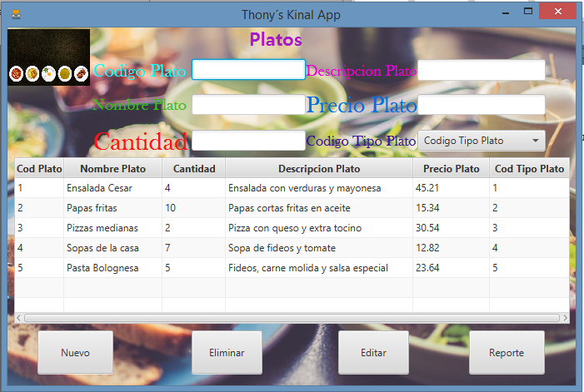

* Aquí podemos ver que hay 6 campos en los cuales se pueden ingresar datos, cada imp cuenta con distintos métodos para poder ingresar datos y poder así crear nuevos registros, explicaremos como ingresar datos en cada parte de esta vista:
  + *Em el área de texto de* ***Código Plato****, sigue siendo generado por la computadora, quiere decir que usted no debe de hacer nada en esa área.*
  + *En el área de texto de* ***Nombre Plato****, permite un ingreso máximo de 50 caracteres.*
  + *En el ara de texto de* ***Cantidad****, permite el ingreso máximo de 11 caracteres, en esta área de texto únicamente se permiten números y no se permiten ningún tipo de letras.*
  + *En el área de texto de* ***Descripción Plato*** *permite el ingreso máximo de 150 caracteres.*
  + *En el área de texto de* ***Precio Plato*** *se permite el ingreso de cantidades exactas o bien con dos decimales después del punto.*
  + *El área de* ***Código Tipo Plato*** *cuenta con un botón sobre el cual está escrito* ***Código Tipo Plato*** *se le debe de dar clic para que despliegue los tipos de platos que se tiene en la vista* ***Tipo Plato,*** *se tendría que desplegar así:*

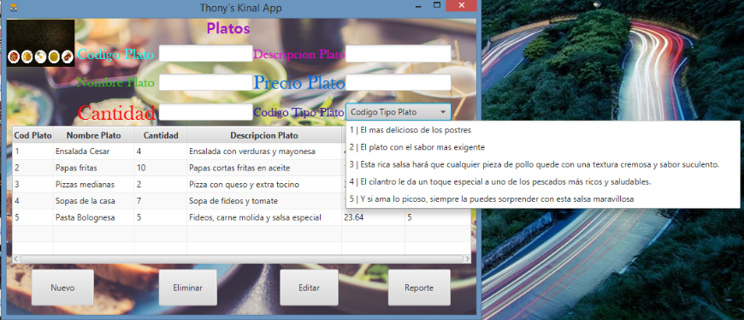

* + *El uso de los botones se sigue manteniendo al igual que en la primera vista que se explica en este manual que es el de* ***Empresas***
  + *No se generará reporte de esta entidad, entonces funcionará nada más para cancelar cuando se active la opción de* ***Editar.***
  + 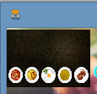 *Para volver a la vista* ***Tipo Plato*** *se debe de hacer clic en la imagen que se encuentra ubicada en la parte superior izquierda, la imagen es la siguiente:*

Productos

* 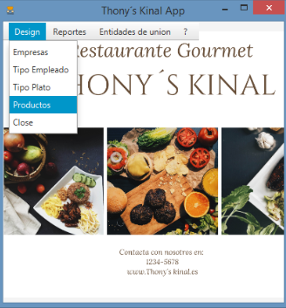Para poder ingresar a este modulo se debe de estar en el menú de la aplicación y luego dar clic en design y buscar en el apartado que dice **Productos**, como se muestra en la imagen:
* 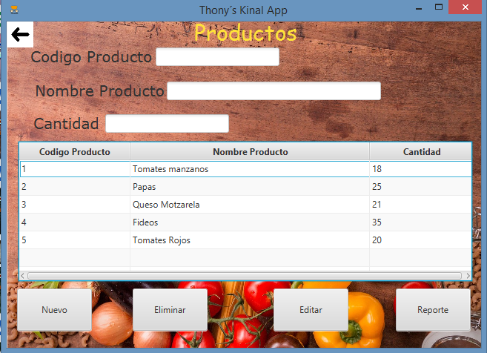Al darle clic se nos presentara una vista, la cual llevara por nombre ***Productos****,* el mismo nombre que se presenta en el modulo de ***Menu Principal****, y se tendria que mostrar esto:*
* En esta vista podesmos ver que solo hay tres campos de textos en total y los lineamientos para poder ingresar datos en esos campos son los siguientes:
  + *En el área de texto de* ***Código Producto,*** *se sigue generando por la computadora, esto quiere decir que usted como usuario no debe de hacer nada en ese campo*
  + *En el área de texto de* ***Nombre Producto,*** *permite el ingreso máximo de 150 caracteres.*
  + *En el área de texto de* ***Cantidad,*** *permite el ingreso máximo de 11 caracteres, en esta área únicamente se pueden ingresar números y no permite ningún tipo de letra.*
  + *El uso de los botones se sigue manteniendo al igual que en la primera vista que se explica en este manual que es el de* ***Empresas.***
  + *No se generará reporte de esta entidad, entonces funcionará nada mas para cancelar cuando se active la opción de* ***Editar.***
  + *Para volver al* ***Menú Principal*** *se debe de hacer clic en la imagen que se encuentra en la parte superior izquierda, la imagen es la siguiente*



Reportes

* 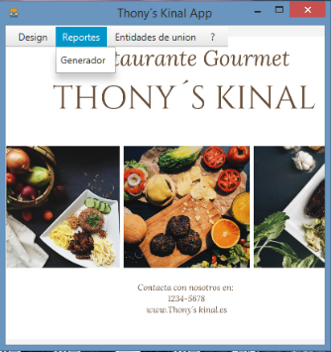Para poder entrar al área de **Reportes** se debe de estar en el **Menú Principal** y luego dar clic en la parte que dice **Reportes** y se nos desplegara algo pequeño llamado **Generador**, así como se muestra en la imagen:
* Al presionar clic sobre el modulo ***Generador,*** se nos desplegara la vista de ***Reportes,*** *asi como se muestra en la imagen siguiente*

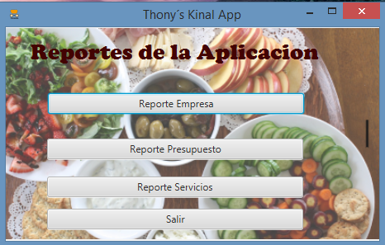

* Podremos ver que hay cuatro botones los cuales son: ***Reporte Empresas, Reporte Presupuesto, Reporte Servicios y Salir.*** *Los iremos revisando uno por uno para ir viendo que funciones tiene cada uno en la aplicación. este módulo se creó para aquellas situaciones desea generar los reportes de las entidades, pueda generarlos en este apartado sin necesidad de entrar a las vistas del módulo* ***Design.***

Reporte Empresa

* 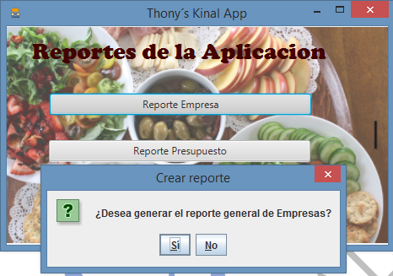En este botón de ***Reporte Empresa*** *si damos clic izquierdo sobre este botón se nos generará el reporte de la vista empresas y nos hará la pregunta si deseamos generarlo, así como se ve en la imagen:*
* Y si seleccionamos que si, se nos gerara el mismo reporte que genera el boton **Reporte** de la entidad **Empresas,** asi como se ve en la imagen.



Reporte Presupuesto

* 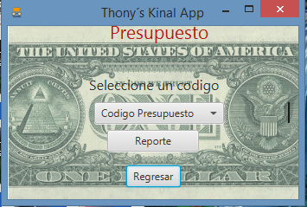Si damos clic sobre el botón **Reporte Presupuesto** se nos mostrara una pequeña vista de ***Presupuesto,*** como la que aparece en la imagen:
* Aquí podemos ver que hay tres botones: ***Codigo Presupuesto, Reporte y Regresar****.*
  + Si deseamos generar un reporte de ***Presupuesto,*** debesmo de presionar el boton que dice ***Codigo Presupuesto***, este nos desplegara una lista de codigos de empresas de las cuales 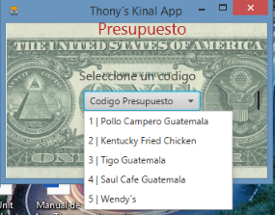podremos generar reportes, se veria asi como la imagen siguiente:
  + 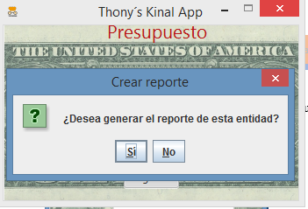Una vez seleccionado el codigo, presionaremos el boton que dice ***Reporte****,* nos preguntara si deseamos generar el reporte, asi como se ve en la imagen siguiente:
  + Si escogemos que si, automaticamente nos mostrara el mismo reporte que en la entidad ***Presupuesto***, se veria asi como en la imagen siguiente:

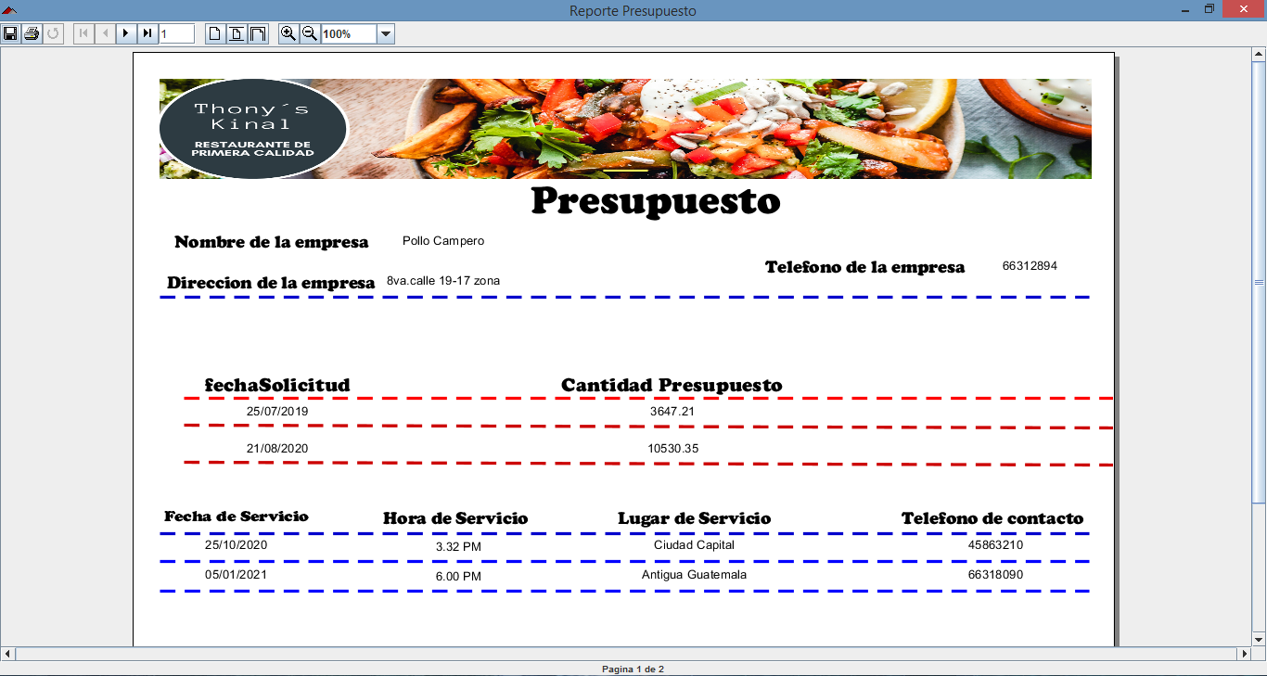

* + Para volver a la vista de ***Reportes de la aplicación*** solamente debemos de dar clic en el boton ***Regresar*** y automaticamente se nos devolvera*.*

Reporte Servicios

* Si damos clic sobre ***Reporte Servicios*** se nos desplegara una pequeña vista de ***Servicios,*** como la que aparece en la imagen:

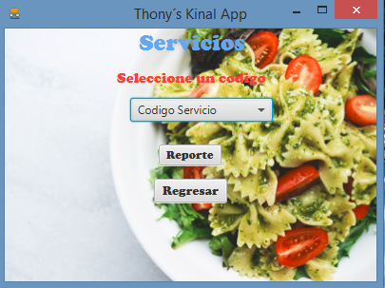

* Al igual que con ***Reporte Presupuesto*** se nos muestran tres botones: ***Código Servicio, Reporte y Regresar,*** explicaremos la funcion de cada uno

.

* + 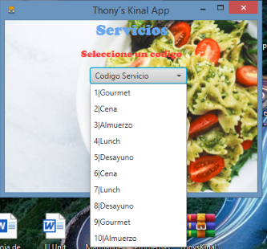*Si deseamos generar un reporte de* ***Servicios*** debemos de presionar el botón de ***Código Servicio,*** *y se nos desplegara una lista como la siguiente*
  + *Luego de haber escogido un código, presionaremos el botón que dice* ***Reporte*** y se nos mostrara el siguiente cuadro de texto:

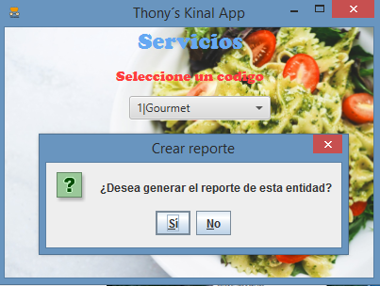

* + 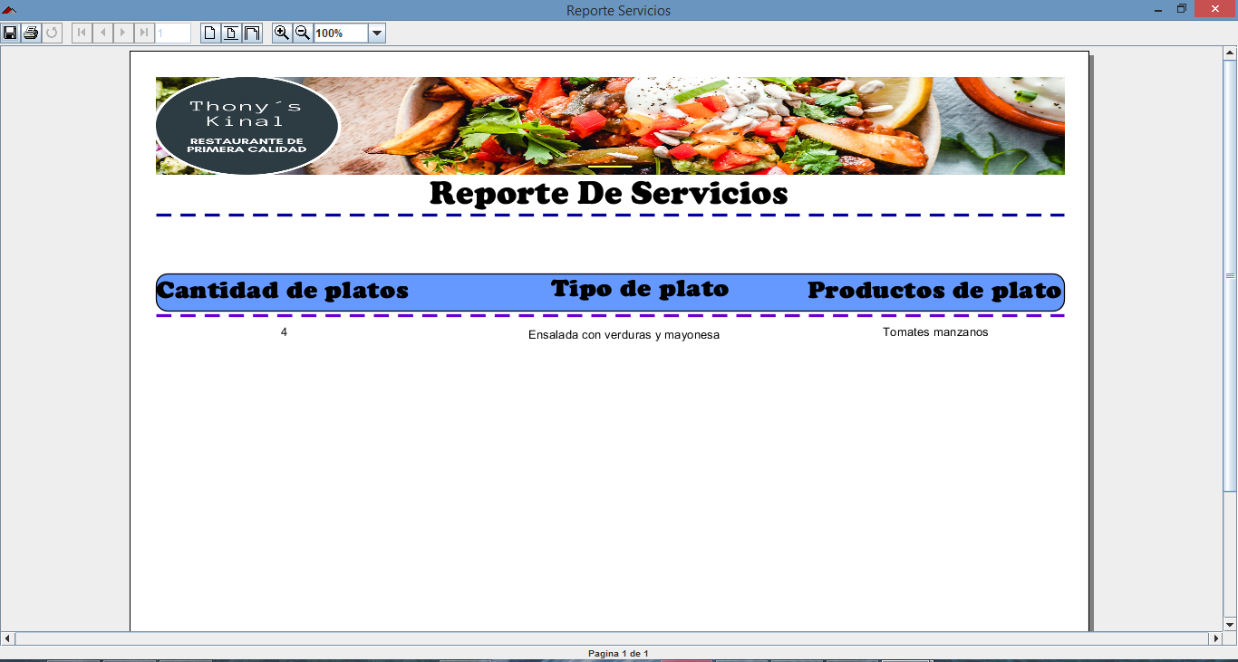*Si presionamos que, si se nos generara el mismo reporte que en la entidad* ***Servicios,*** *se vería de la siguiente manera:*
  + Para volver a la vista de ***Reportes de la aplicación*** solamente debemos de dar clic en el botón de ***Regresar*** y automáticamente se nos devolverá.
  + Para volver al menú Principal solo se debe de dar clic en ***Salir*** *de la vista de* ***Reportes de la aplicación*** *y se nos devolverá al* ***Menú Principal.***

Entidades de unión

* Par poder ingresar a estas vistas de unión lo único que debemos de hacer es hacer clic en el botón de ***Entidades de unión*** del ***Menú Principal*** y se nos desplegaran tres apartados, que son: ***Servicios_has_Empleados, Servicios_has_Platos y Productos_has_Platos***¸ así como se ve en la siguiente imagen:

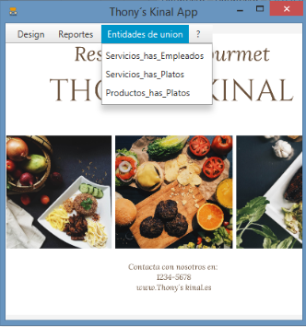

Servicios_has_Empleados

* 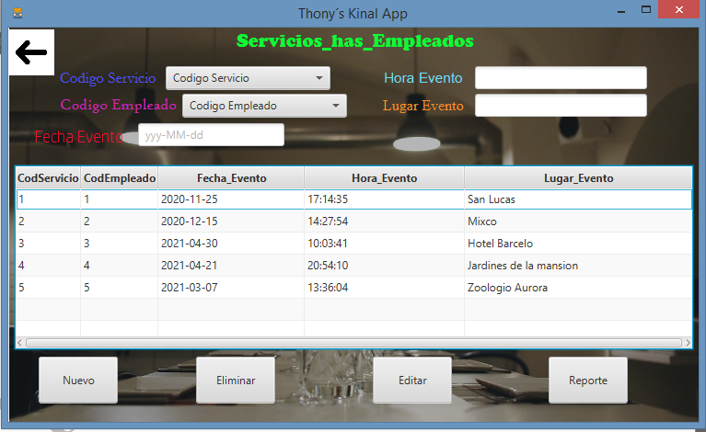Al presionar ***Servicios_has_Empleados,*** se nos desplegara la siguiente vista con el nombre de***Servicios_has_Empleados,*** así como se ve en la imagen*.*
* Aquí podemos ver que hay seis campos de texto en total, de los cuales tienen alineamientos para poder insgresar datos:
  + El área de ***Código Servicio*,** se ingresará presionando sobre el botón que dice ***Código Servicio*** y seleccionando un código.
  + El área de ***Código Empleado*** se ingresará presionando sobre el botón que dice ***Código Empleado*** y seleccionando un código.
  + 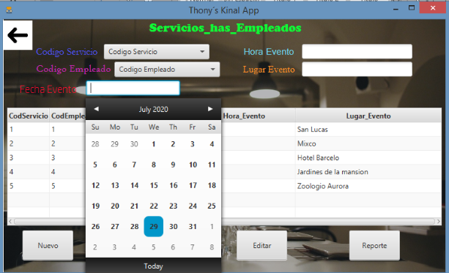El área de texto ***Fecha Evento*** se ingresará dando doble clic izquierdo sobre el área de texto y se desplegará lo que se muestra en la imagen y se vera así:
  + El área de texto ***Hora Evento*** se ingresará la hora del evento, de la siguiente manera: ***HORA: MINUTOS: SEGUNDOS***
  + El área de texto ***Lugar Evento*** se permite ingresar un máximo de 150 caracteres.
  + *El uso de los botones se sigue manteniendo al igual que en la primera vista que se explica en este manual que es el de* ***Empresas.***
  + *No se generará reporte de esta entidad, entonces funcionará nada más para cancelar cuando se active la opción de* ***Editar.***
  + *Para volver al* ***Menú Principal*** *se debe de hacer clic en la imagen que se encuentra en la parte superior izquierda, la imagen es la siguiente*

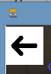

Servicios_has_Platos

* Al presionar ***Servicios_has_Platos,*** se nos desplegara la siguiente vista con el nombre de***Servicios_has_Platos,*** así como se ve en la imagen*:*

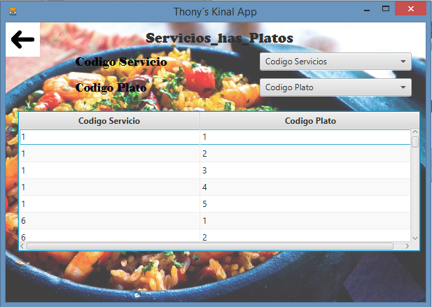

* En esta vista no se puede hacer nada mas que ver los códigos y las descripciones de las vistas ***Platos y Servicios.*** En los botones ***Código Servicio y Código Plato,*** así como se ve en la imagen:

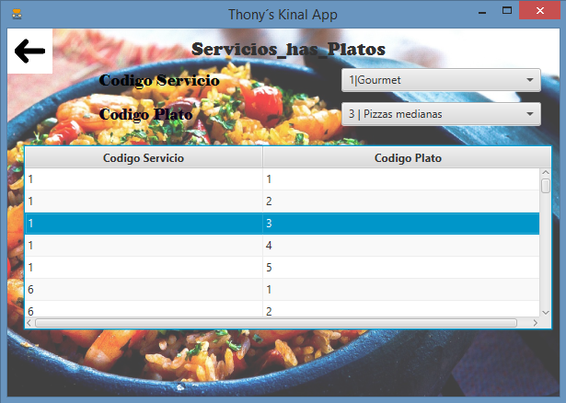

* Para salir al menú Principal solamente hay que darle clic a la imagen que se encuentra en la parte superior izquierda de la vista ***Servicios_has_Platos,*** así como se muestra en la siguiente imagen:



Productos_has_Platos

* Al presionar ***Productos_has_Platos,*** se nos desplegara la siguiente vista con el nombre de***Productos_has_Platos,*** así como se ve en la imagen*:*

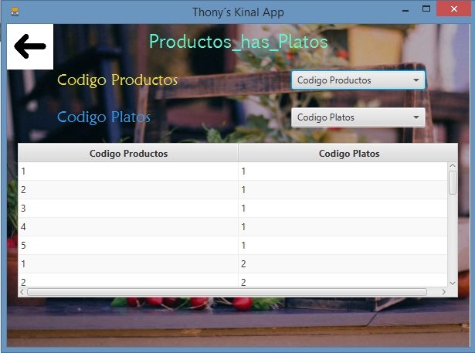

* En esta vista no se puede hacer nada más que ver los códigos y las descripciones de las vistas ***Productos y Platos.*** En los botones ***Código Productos y Código Platos,*** así como se ve en la imagen:

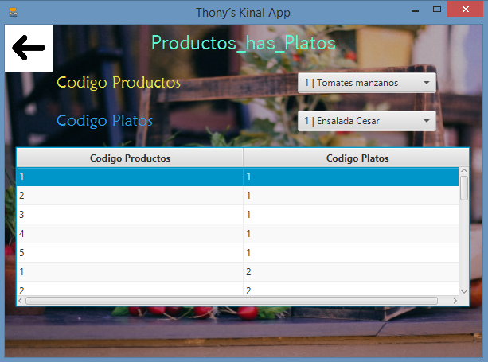

* Para salir al menú Principal solamente hay que darle clic a la imagen que se encuentra en la parte superior izquierda de la vista ***Productos_has_Platos,*** así como se muestra en la siguiente imagen:



Datos Programador

* Par poder ingresar a estas vistas de unión lo único que debemos de hacer es hacer clic en el botón de **(?)**del ***Menú Principal*** y se nos desplegaran un apartado llamado ***Programador,*** así como se ve en la siguiente imagen:

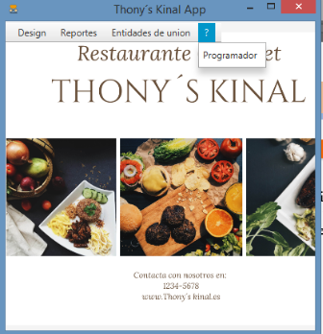

Programador

* 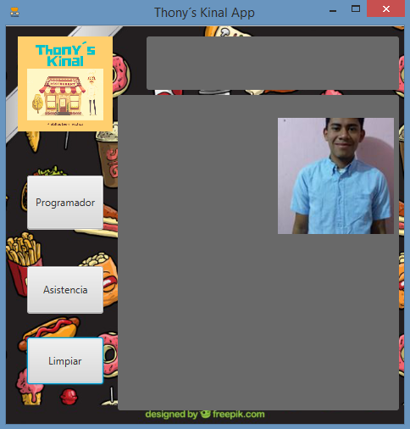Al presionar ***Programador*** se nos desplegará la siguiente vista del programador de la aplicación, pero se encontrará vacía, así como se muestra en la siguiente imagen:
* 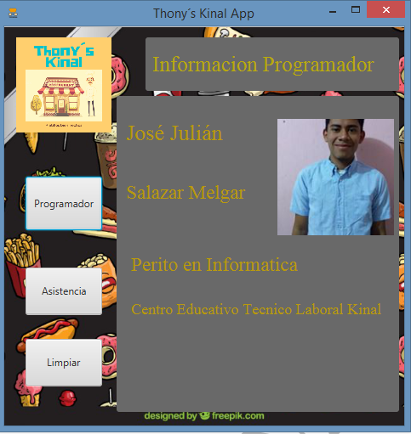Para poder mostrar los datos del programados debemos de hacer clic en el botón que dice ***Programador*** y nos mostrara los datos del programador de la siguiente manera:
* 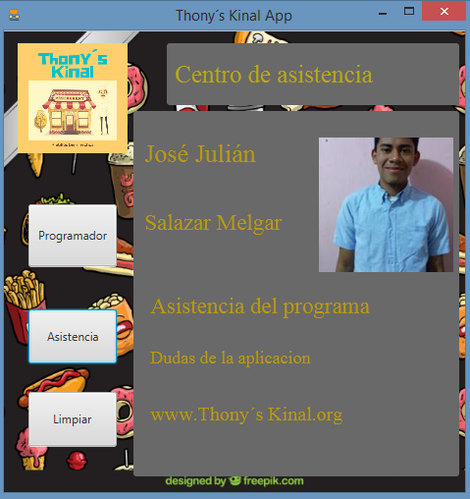Para poder mostrar los datos del centro de asistenciadebemos de hacer clic en el botón que dice ***Asistencia*** y nos mostrara los datos del centro de asistencia de la siguiente manera:
* Para poder dejar todo como cuando ingresamos a la vista ***Programador*** simplemente debemos de presionar el botón de ***Limpiar*** y se nos mostrara como la imagen:

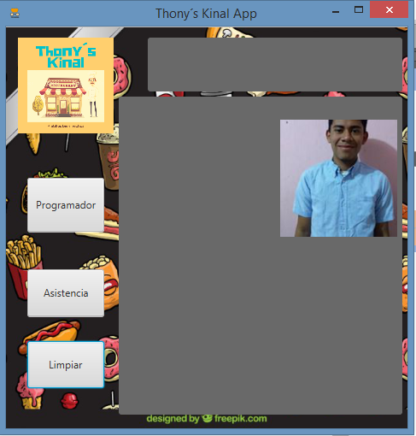

* Para salir al menú Principal solamente hay que darle clic a la imagen que se encuentra en la parte superior izquierda de la vista ***Programador,*** así como se muestra en la siguiente imagen:

Salir

* 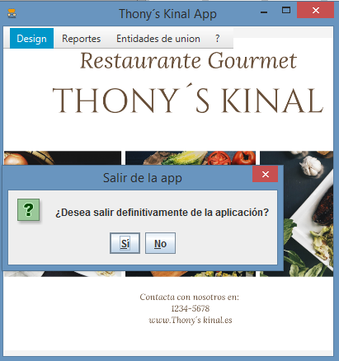Para salir de la aplicación, debemos de estar en el ***Menú Principal*** y luego presionar el módulo de ***Designer*** y hasta abaja aparecerá una opción llamada ***Close,*** al presionarlo nos aparecerá el mensaje que se ve en la siguiente imagen:
* Si presionamos que no, permaneceremos en la aplicación, si por otra parte presionamos el boton si, saldremos definitivamente de la aplicación.